**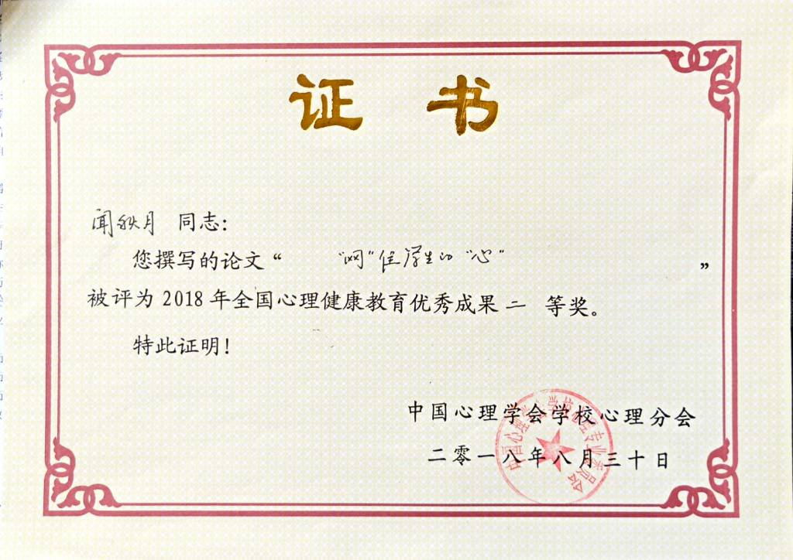**

**第十一届全国论文评奖**

“网”住学生的“心”

天津市滨海新区大港第二小学

闻秋月

“网”住学生的“心”

**摘要：**

信息技术与心理健康似乎并不着边际，但事实上，随着科学技术的发展，信息技术对学生的世界观、道德观、价值观产生了强烈的影响和冲击。既然孩子们喜欢网络，那我们就在不沉溺的前提下，借助网络实施心理健康教育，以此“网”住学生的“心”。信息技术学科虽然是一门工具性、实践性很强的学科，因此从信息技术学科本身的特点出发，在平时的上机训练和理论知识的传授中不知不觉的渗透心理健康教育，切实做好立德树人教育。

**正文：**

信息技术与心理健康似乎并不着边际，但事实上，随着科学技术的发展，信息技术对学生的世界观、道德观、价值观产生了强烈的影响和冲击。我们大家都应该认识到，信息技术已经充斥着我们每一天的学习和生活。电子产品的普及，导致现在随处可见的是“低头族”，无线网络等虚拟环境，让我们足不出户体味人生百态。现在玩游戏、看视频、浏览网页、刷新闻对小学生来说是小菜一碟，生活环境日益复杂，孩子们在充分享受现代文明所带来的无限美好的同时，也不得不忍受着心理健康的恶化。高楼林立使原本就狭小的空间更为拥挤，现代都市不再有野草和旷野，严实的铁门束缚了孩子们的自由活动，既然这些现象我们很难去避免，那就充分利用这些资源，将其转化为正能量。既然孩子们喜欢网络，那我们就在不沉溺的前提下，借助网络实施心理健康教育，以此“网”住学生的“心”。

我所任教的信息技术学科虽然是一门工具性、实践性很强的学科，但是它同样也可以进行心理健康教育。因此从信息技术学科本身的特点出发，在平时的上机训练和理论知识的传授中不知不觉的渗透心理健康教育，切实做好立德树人教育。

1. **课前预热，融入心理**

信息技术学科是孩子们到小学五年级才正式接触的，此时孩子已经形成了一定的行为习惯，但是信息技术课与其他学科不同。它是在机房中授课的，但是在每学年开学初的第一节信息技术课我都会组织学生在班里进行开课前的预备会，此会的主要目的就是给同学们立规矩，也就是培养学生今后在机房中的良好的行为习惯。一是要求学生课前在楼道内安静的站队等待老师领到机房，做到一个不少的进入课堂；二是要求他们按照老师安排的座位坐好，不得随意换座、下座，培养学生遵守课堂秩序的习惯；三是要求学生不要带任何东西进入机房，培养学生爱护公共卫生和周围环境的习惯；四是要求正确开关机、下课摆放好教材、键盘、鼠标、凳子，不得随意损坏循环利用的教材，不得随意搬动计算机，或者插、拔各种接口，培养学生爱护公共财物的习惯；五是要求每人在计算机E盘建立以自己班级和姓名命名的文件夹，将今后课上所有的文件、作品存放在此文件夹中，其他同学不得随意乱动、删除、修改他人文件，不得随意安装或下载与课程无关的软件，培养学生规范使用计算机的习惯。

**二、课中讲授，渗透心理**

作为一名信息技术教师，大多家长会忽略信息技术学科，它不是中高考科目，学校不重视，学生不上心，很难实施有效地教学，但正如林君芬博士所言，其实这也是我们的优势，不受太多考试的制约，不受太多大纲的限制，我们就可以在试验场开辟一个“自由”的空间。在这个空间里融入心理健康教育，将“立德树人”的任务落实到信息技术课堂之上。

1. 导入环节，雏形心理

课前的导入如同路标为我们指引方向，它是一门课程的开端，而良好的开端是成功的一半，在这一环节中，激发兴趣更是重中之重。本册教材以计算机“琪琪”这一拟人化的形象与学生见面，所有章节的设定始终围绕我们的这个“好朋友”，让学生认识它，了解它，使用它，并与它成为伙伴。在第一单元第四节《安全始终记心间》这一内容与学生平时的生活相隔甚远，虽然他们知道有计算机病毒的存在，但也仅限是听说，并不重视也并不知道其危害有多大。因此，在讲授这一课程前，我先组织学生观看视频，让学生亲眼看一看，身临其境的感受一下计算机病毒的破坏性。例如2001年一款名为灰鸽子的木马病毒，若用户计算机不幸感染，它就会在黑客面前透明化，窃取账号、密码、照片、重要文件都轻而易举，这使得大规模的网络瘫痪，信息流失严重。学生通过直观的视频演示、现实的例子，已经初步了解了计算机病毒的危害，此时导入的目的基本达到，再为学生传授计算机病毒的定义，如何查杀计算机病毒，以及如何防护计算机避免中毒事迹发生在我们身边。这样在导入环节就雏形安全意识，防范危险，不仅当好计算机的小医生，还要将这种认识传递出去，从身边做起，回家说给父母听，将安全记心间，时刻渗透心理健康教育。

1. 授课环节，渐形心理

网络是一把双刃剑，它带来的弊端也随之而来，青少年沉溺于网络游戏的新闻到处可见，网络不良信息的传递也对青少年的危害极大，那么如何控制孩子的上网行为习惯成为了我们所面临的挑战。为此我想尝试一种上课方式，五年级的孩子有自己独特的思想并能够独立完成学习任务，我以一个中等班级四班为例，将学生分为两个阵营进行一场辩论赛，辩论内容为“电脑游戏对小学生学习信息技术的利与弊”。正方代表一个孩子陈述到：电脑游戏对小学生学习信息技术没有好处，因为它主要以娱乐为主，内容大多是打斗、过关、冒险、角色扮演，并不贴近我们的现实生活，有些情节甚至不利于我们健康成长，容易使我们沉溺其中，长时间以后影响我们身体。反方代表另一个孩子则反驳说：我不这么认为。我觉得电脑游戏对我们学习信息技术是有很多帮助的，例如游戏有益于鼠标、键盘的熟练操作，解决游戏中遇到的软硬件运行故障也是在学习信息技术。他们争论越来越激烈，站在两方阵营的其他孩子们也都纷纷议论，各抒己见，还有的孩子直接上网搜索资料增强自己观点的说服力，最后让学生针对本节课你的站位，将论点和你的看法写下来，并用“记事本”输入到计算机中。堵不如疏，通过这种方式的学习，不仅让孩子们练习了打字，而且锻炼了表达能力，开阔了思路，逐渐形成健康的信息意识，做遵纪守法的好网民。

除了开展辩论会，我还尝试以“爱家乡”为主题的展示课，第四单元教材内容为《编辑部里出故事》，书中内容是以“丝绸之路”为系列故事在word文档中展开，最后排版，集成作品。我联系生活实际，延用第三单元在搜索引擎中下载的有关家乡的图片、文字，在word文档中进行编辑，设置字体、字形、字号、颜色、段落、对齐方式、字符间距，插入图片，艺术字，自选图形，表格等，为作品设置页面布局及章节导航，最后形成故事卡。在这一系列的任务中，学生不仅掌握了信息技术方面知识，更加能够激发学生热爱家乡、赞美家乡的感情，并发现身边的美，使学生在任务中有亲切的感觉，这样作为心理健康教育的切入点无疑使学生接受知识时是愉悦的、舒心的。

3、评价环节，辩形心理

评价不仅能锻炼学生的表达能力而且能培养学生的审美能力，有一双发现美的眼睛是很重要的一项技能。在练习为图形填充颜色时，由于课上时间有限，不可能每幅作品都进行展示和评价，只能选择几个有代表性的作品简单评价。将其他的作品移到乐教乐学平台上。我看到过这样一则评论，一个学生展示的是为“司南”上色的作品，有一个同学是这样评价的，“你的作品颜色太暗了，建议你应该让颜色鲜艳点，多样点。”而他的回复是这样的“联系生活实际，我认为司南作为一个古代的发明，应该颜色复古一点，暗淡一点。”五年级的学生创新性较强，想象力丰富，他们可以根据自己的喜好主观的选择自己感兴趣的作品评价，各抒己见，一来一往，更加调动学生的学习积极性，根据评价也可以更加完善自己的作品，勇于面对及改正自己的不足，也可以陈述自己的观点。此评价更增添全面性、互动性、趣味性，拉近学生之间距离，在互动中，彼此了解，增进友谊。

**三、课后作业，拓展心理**

我校践行的德育特色是关爱教育，生活中处处有关爱，关爱家长，关爱老师，关爱同学，我们还将教育延伸到家庭生活中。比如，在学习第二单元Windows自带画图软件时，在课上组织学生运用所学知识，灵活使用工具，发挥想象力，制作一张贺卡送给你的父母，并将爱带回家。同学们接到任务很是高兴，在制作过程中，他们一会儿换工具，一会儿换颜色，一会儿停下鼠标思考，等到下课的时候大家大都制作好了自己的电子作品，此时，让学生发布到乐教乐学平台的班级空间里，并写下一句最想对父母说的话，回到家中，让家长登录账号，看一看你的作品，我相信当父母看到贺卡的那一刹那应该都是很感动的吧。其中有一个孩子，使用鲜艳色彩的画风，制作了一张祝妈妈生日快乐的贺卡，图片中是两个简化版的人物，孩子送给妈妈一束花，并添加文字“妈妈生日快乐”，留言中这样写道：妈妈您辛苦了，您为了我付出了多少，谢谢您。这样的作业激发了学生的情感，使学生的内在行为习惯和素质被外在的道德融化，从而回归健康的心理本色。

“随风潜入夜，润物细无声”，只要我们珍惜课上每分每秒，有效利用课下时间，时刻树立健康的心理意识，将心理健康教育渗透到我们的工作和生活中去，刻苦钻研本学科的优势，深刻挖掘信息技术教材中的心理因素，学生就能在信息技术知识的学习过程中潜移默化的感受到心理健康教育，使学生成为合格的社会主义接班人。

**参考文献：**

1. 《[学校心理健康教育新论](http://www.so.com/s?q=%E5%AD%A6%E6%A0%A1%E5%BF%83%E7%90%86%E5%81%A5%E5%BA%B7%E6%95%99%E8%82%B2%E6%96%B0%E8%AE%BA&ie=utf-8&src=internal_wenda_recommend_textn" \t "_blank)》姚本先主编.[高等教育出版社](http://www.so.com/s?q=%E9%AB%98%E7%AD%89%E6%95%99%E8%82%B2%E5%87%BA%E7%89%88%E7%A4%BE&ie=utf-8&src=internal_wenda_recommend_textn" \t "_blank)，2010年版
2. 《儿童发展心理学》 李丹主编 华东师范大学出版社
3. 《当代教育心理学》([修订版](http://www.so.com/s?q=%E4%BF%AE%E8%AE%A2%E7%89%88&ie=utf-8&src=internal_wenda_recommend_textn" \t "_blank))[陈琦](http://www.so.com/s?q=%E9%99%88%E7%90%A6&ie=utf-8&src=internal_wenda_recommend_textn" \t "_blank)、刘儒德主编 .北京师范大学出版社, 2007年4月第二版。